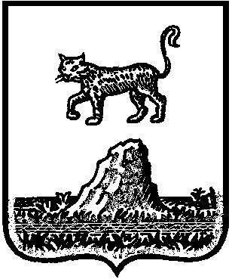

**АДМИНИСТРАЦИЯ КРАСНОБОРСКОГО СЕЛЬСКОГО ПОСЕЛЕНИЯ**

## 

## Р А С П О Р Я Ж Е Н И Е

«09» декабря 2020 г. №23

Красный Бор

**О назначении куратора**

В целях повышения эффективности деятельности по реализации на

территории Новгородской области областного закона от 01.10.2018 № 304-ОЗ «О некоторых вопросах, связанных с деятельностью старосты сельского населённого пункта на территории муниципального образования Новгородской области» (далее областной закон)

- назначить куратором Администрации Красноборского сельского

поселения по вопросам деятельности старост сельских населенных пунктов(далее Куратор) ведущего специалиста Алькину Светлану Ивановну

|  |  |
| --- | --- |
| **Глава**  **сельского поселения** | **Е.И.Чиркова** |